准备过程
域名更改
网站构建工具

Github Pages 快速搭建个人网站教程
wangzirui32 于 2022-04-23 16:21:18 发布 1801 收藏 4
文章标签： Github Github Pages
版权声明：本文为博主原创文章，遵循 CC 4.0 BY-SA 版权协议，转载请附上原文出处链接和本声明。
本文链接：https://blog.csdn.net/wangzirui32/article/details/124365470
版权
hello，大家好，我是wangzirui32，今天我们来学习如何使用Github Pages快速搭建个人网站，开始学习吧！

1. 创建存储库
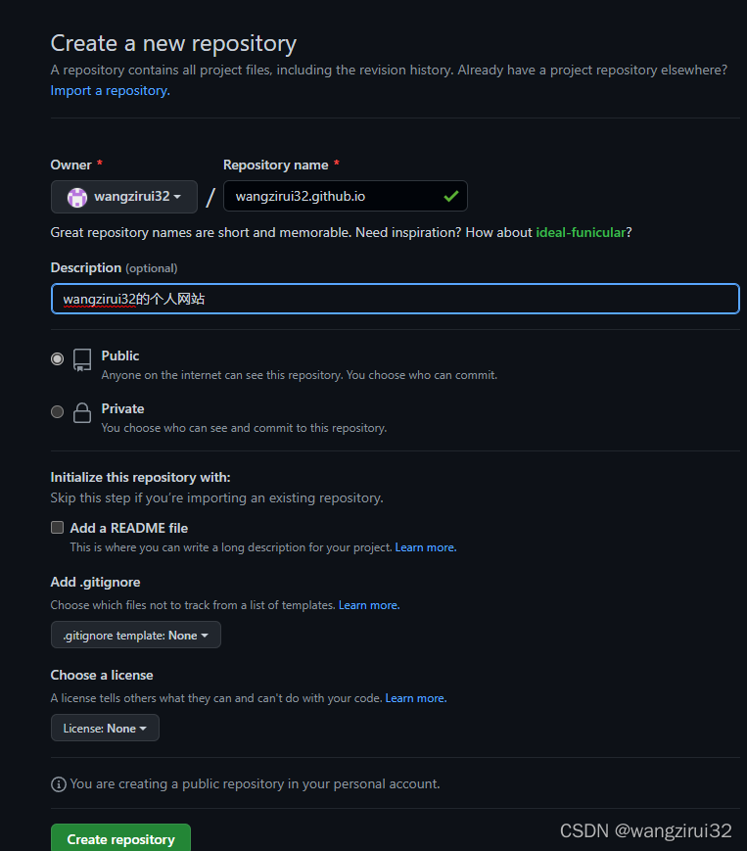
这里有一点必须注意，存储库名称必须为用户名.github.io。

2. 上传网站文件
在本地，有wangzirui32.github.io文件夹，目录内容如下：
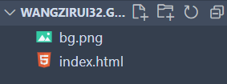
在此目录打开Git，依次输入如下命令：
git initgit add .git commit -m "init"git branch -M maingit remote add origin https://github.com/用户名/用户名.github.io.gitgit push -u origin main
- 1
- 2
- 3
- 4
- 5
- 6
如果本地已经提交好Git，只要执行后3条命令就OK了。
注：git push -u origin main可能会失效，要多试验几次。
在Github上，我们看到刚才上传的网站文件：
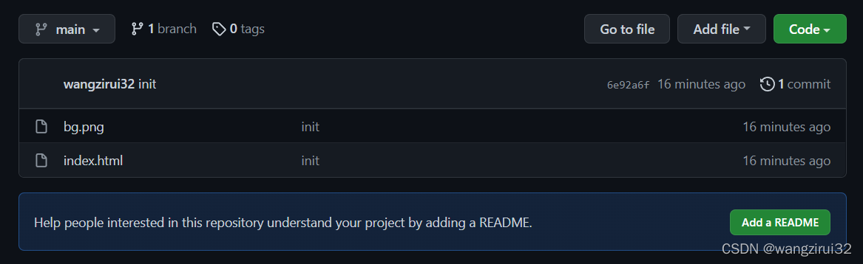

3. 创建站点
打开项目主页，找到Settings：
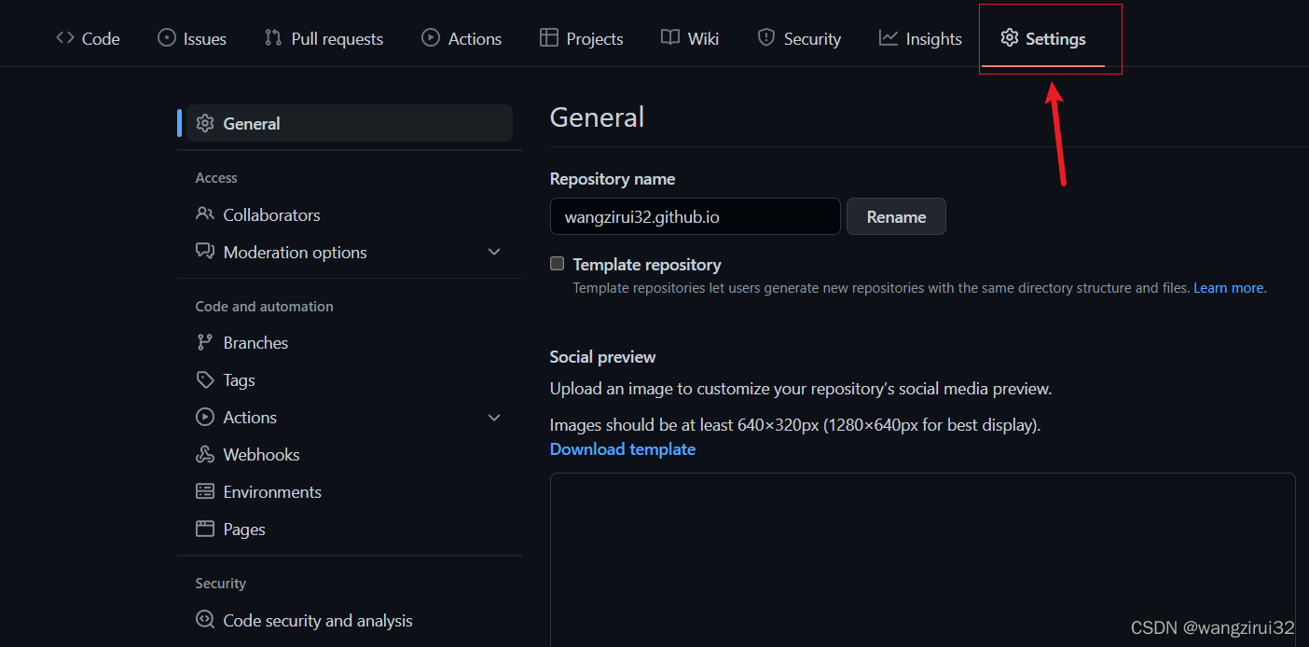
点击左侧栏下的Pages，Github Pages就会部署我们的站点，并为其生成域名：
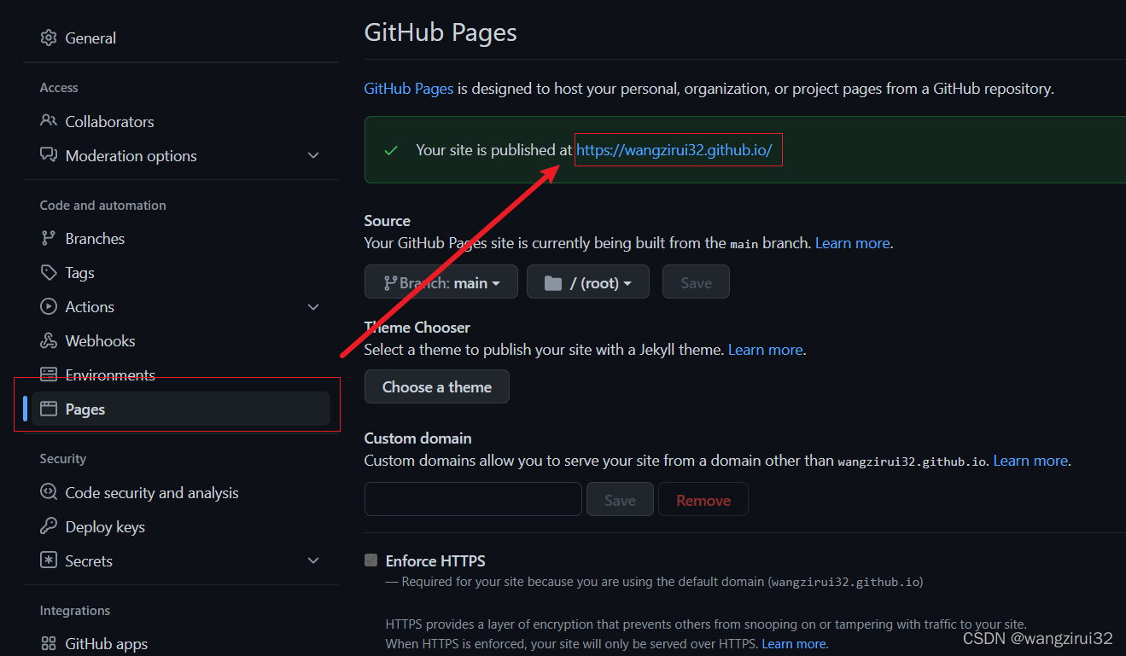
例如，我的域名为https://wangzirui32.github.io，访问结果：
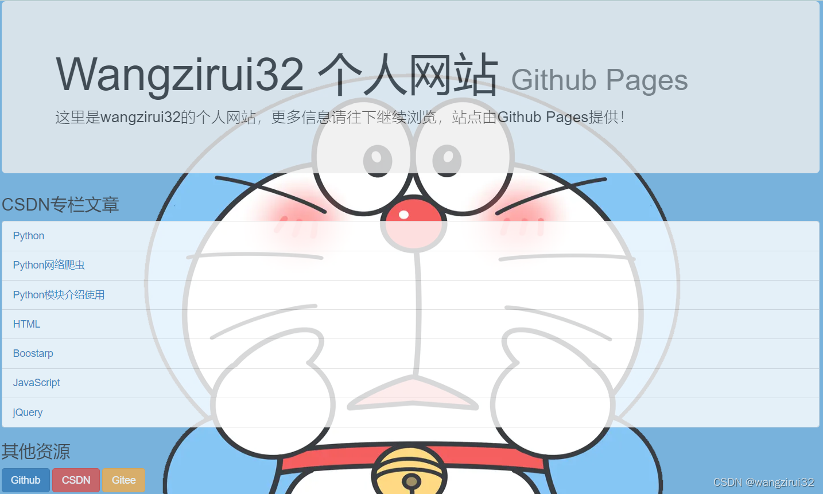
你也可以根据用户名访问自己的站点。

4. index.html
最后贴index.html的代码：
<!DOCTYPE html><html lang="en"><head>
<meta charset="UTF-8">
<meta http-equiv="X-UA-Compatible" content="IE=edge">
<meta name="viewport" content="width=device-width, initial-scale=1.0">
<title>Wangzirui32 个人Github博客页面</title>
<link rel="stylesheet" href="https://stackpath.bootstrapcdn.com/bootstrap/3.4.1/css/bootstrap.min.css" integrity="sha384-HSMxcRTRxnN+Bdg0JdbxYKrThecOKuH5zCYotlSAcp1+c8xmyTe9GYg1l9a69psu" crossorigin="anonymous">
<script src="https://cdn.bootcdn.net/ajax/libs/jquery/3.6.0/jquery.js"></script>
<style>
html{
height: 100%;
}
body {
background-image: url("/bg.png");
background-repeat: no-repeat;
background-size: 100% 100%;
opacity: 0.8;
}
</style></head><body>
<div class="container">
<div class="jumbotron">
<div class="container">
<h1>Wangzirui32 个人网站 <small>Github Pages</small></h1>
<p>这里是wangzirui32的个人网站，更多信息请往下继续浏览，站点由Github Pages提供！</p>
</div>
</div>
<h3>CSDN专栏文章</h3>
<ul class="list-group">
<li class="list-group-item"><a href="https://blog.csdn.net/wangzirui32/category_10745800.html">Python</a></li>
<li class="list-group-item"><a href="https://blog.csdn.net/wangzirui32/category_10923311.html">Python网络爬虫</a></li>
<li class="list-group-item"><a href="https://blog.csdn.net/wangzirui32/category_10769409.html">Python模块介绍使用</a></li>
<li class="list-group-item"><a href="https://blog.csdn.net/wangzirui32/category_10807102.html">HTML</a></li>
<li class="list-group-item"><a href="https://blog.csdn.net/wangzirui32/category_11747585.html">Boostarp</a></li>
<li class="list-group-item"><a href="https://blog.csdn.net/wangzirui32/category_10812072.html">JavaScript</a></li>
<li class="list-group-item"><a href="https://blog.csdn.net/wangzirui32/category_10926142.html">jQuery</a></li>
</ul>
<h3>其他资源</h3>
<div class="links">
<a href="https://github.com/wangzirui32" class="btn btn-primary">Github</a>
<a href="https://blog.csdn.net/wangzirui32" class="btn btn-danger">CSDN</a>
<a href="https://gitee.com/wangzirui32" class="btn btn-warning">Gitee</a>
</div>
</div></body></html>

霸都丶傲天

♡GitHub沉迷玩家AJLoveChina♡
首先，我霸都傲天申明绝对是完全免费，不会在文章中推销什么云服务器，虚拟主机等。而且操作步骤上手简单，即使非IT人员也很容易实现。
局限：只能是静态网站的个人网站
面向读者：所有人包括非IT人员
首先如果你无法理解“静态网站”的话，那么相信我，静态网站就可以满足你大部分个人网站的需求。其次这篇文章更多的是面向非IT人员，因为我写这篇文章的原因是我的一个同学的故事：
我同学小A是律师，他想把自己处理过的一些案件记录在自己的个人博客中，他已经注册了公众号。但是他始终觉得有个网站或者个人博客会显得专业一些，而且还可以展示自己的个人履历，把这个网站链接放在公众号里面会显得跟专业一些。“好吧，我明白了~”
而且学会自己搭建一个静态网站是一个很酷的事情，你可以做一些很漂亮的宣传页，或者表达自我主张的个人博客，或者在我以前的文章里面给别人做一个网页版生日祝福or纪念日等等。
所以开始吧~

前言
首先我们要用到的工具是著名的开源社区Github，我们做的静态网站最终要托管在上面，这个功能叫做“Github Pages”，是一项免费的静态文件部署服务。
虽然Github是国外的网站，但是在国内可以访问并且速度还不错！
有人担心，如果以后Github被墙了怎么办？
放心，即使被墙了，你学会如下的操作依然可以在类似的国内平台，例如码云等

1.申请Github账号
（如果有账号请直接登录然后跳转到教程下一步）
访问Github，点击SIGN UP按钮。（Sign in是登录的意思，应该都很好理解）还有Github是全英文的，没有中文的哦亲，但这不影响我们使用的。
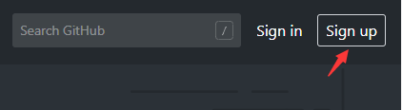
注册很简单，只需要用户名，密码，邮箱即可，不需要手机号。（对了，用户名用一个酷一点或者有意义一点的，因为它会出现在你的网址中）
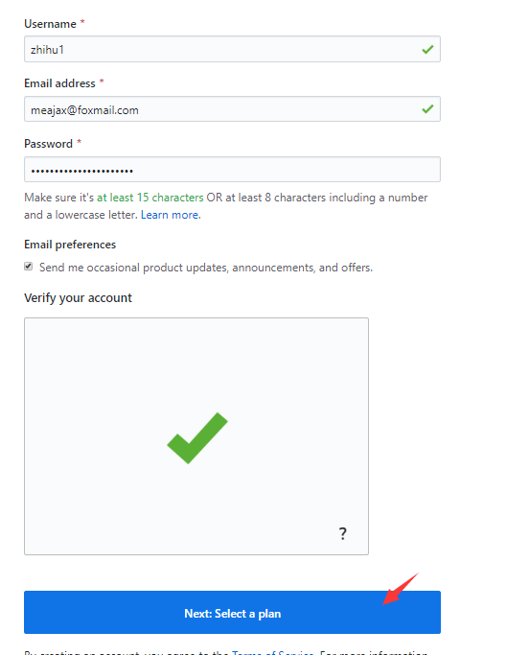
注册填写Github用户名密码邮箱
接着，Github会问你是否需要付费使用。这里选择不用，因为Github提供的免费服务已经能满足大部分人包括开发者的需要了。付费服务主要是面向团队以及企业。
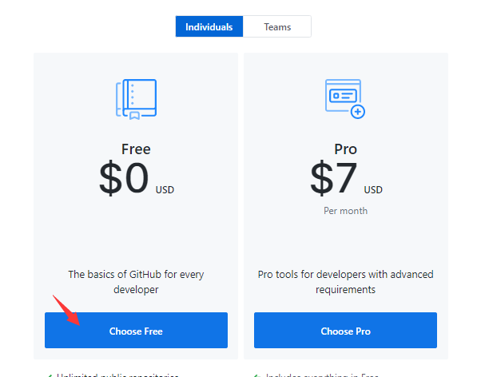
后面还会有一些步骤，大概意思就是问你想用Github做什么，你对Git的熟练程度，（感觉像是moba游戏新手调研都会这么做）因为Github网站迭代的原因可能会稍有不同。比如笔者这里试的时候是这样子的。
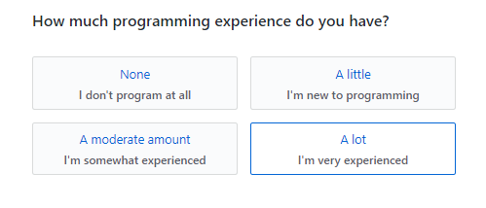
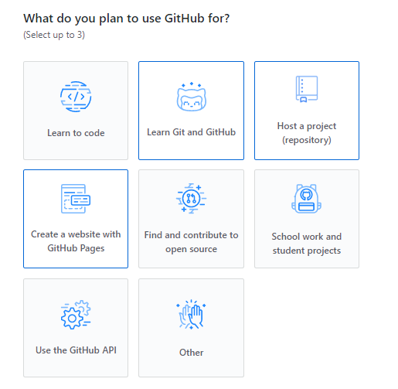
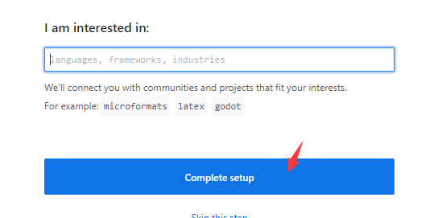
然后Github会给你注册的邮箱发送一个确认链接，请点击链接确认，不激活的话是无法正常使用Github的服务的。这个是Github的反爬虫系统。（题外话：Github的反爬虫系统很强很强！）
如果收件箱没有看到，那么不用想了，一定在垃圾箱里面！
到这里我们的注册就完成了。

2.创建一个仓库
接下来我们要创建一个仓库，仓库就是保存代码的地方，也就是保存网站的地方。这里我们做一个最简单的网站：个人简历。
1，首先点击“Your repositories”，查看个人全部仓库，第一次肯定是空空如也啊。
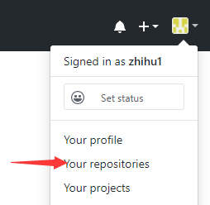
2，接着我们新建一个仓库
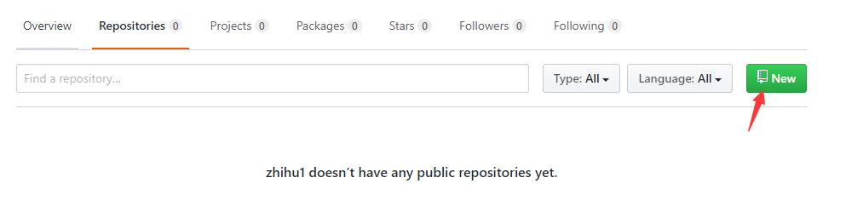
3，这一步很重要，仓库的名字不可以随便写，必须是 <我的名字>.github.io
比如我注册的名字是 zhihu1，所以这里我创建的仓库的名字必须是 ： http://zhihu1.github.io
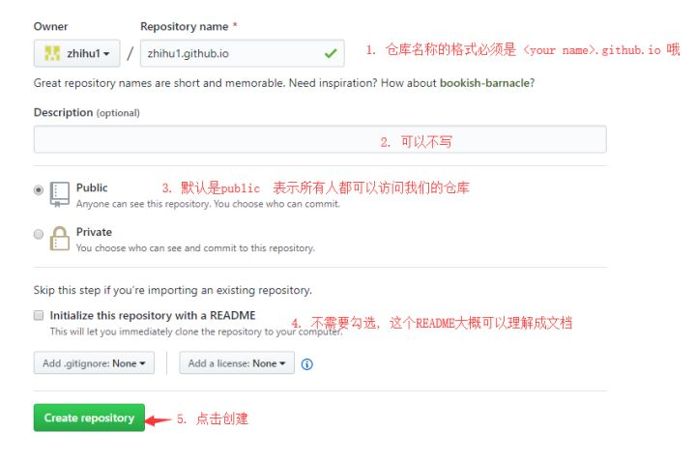
4，接着下一步页面会比较复杂，你会看到一大堆看不懂的东西，其实那些事git操作提示。如果你熟练git的话就知道了。不过我们不管这些，我们只需要创建一个新的文件就行啦！
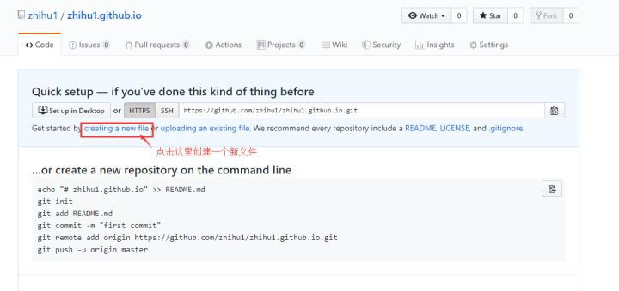
5，新文件的名字不可以乱写哦，必须是 index.html，这里大家都一样都写这个。（题外话：静态http文件托管服务的默认访问文件就是index.html）
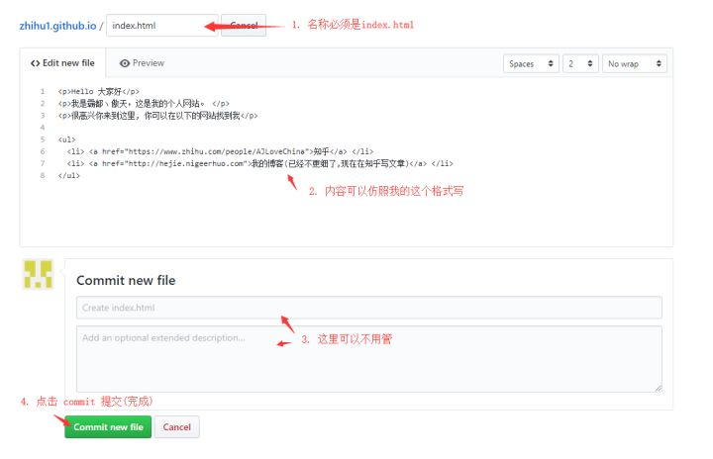
可以参考笔者的内容如下，改成你自己的介绍哦~
<p>Hello 大家好</p>
<p>我是霸都丶傲天，这是我的个人网站。 </p>
<p>很高兴你来到这里, 你可以在以下的网站找到我</p>

<ul>
<li> <a href="https://www.zhihu.com/people/AJLoveChina">知乎</a> </li>
<li> <a href="http://hejie.nigeerhuo.com">我的博客(已经不更细了,现在在知乎写文章)</a> </li>
</ul>

3.查看网站的网址
到这里，我们一个最简单的个人网站的代码就完成了。接下来最重要的一步，我们需要知道网站的链接啊，只有这样，别人才能访问我们的网站呀。
1，点击settings
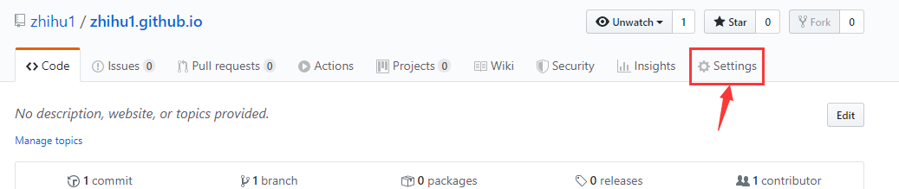
2，然后往下翻找到 Github Pages， 看到绿色提示，后面的链接就是你的网站地址了，打开看看吧~
Tip：很多老铁评论说这里看不到绿色框框，没有URL。那是因为你的仓库名称与用户名不一致，不过不用担心，也是有办法的，看下面的第二张图片。
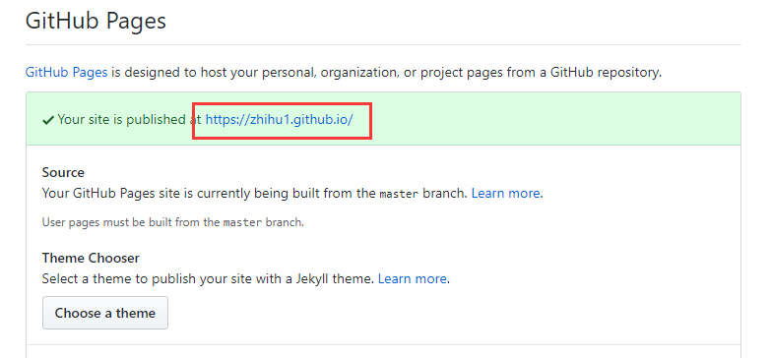
第一张图片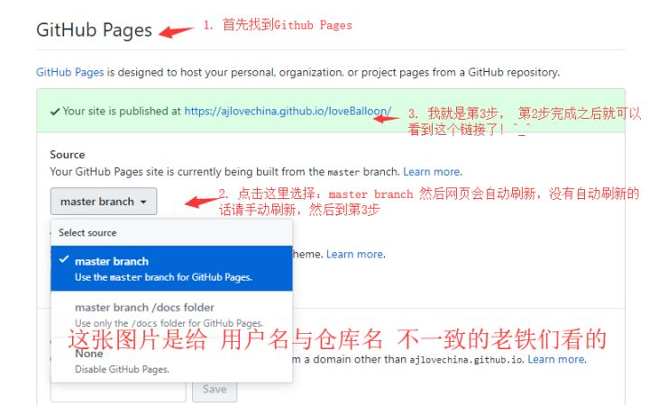
第二张图片(这里我设置成小图防止误导正常老铁, 点击可以放大图)
3，点开网站看一下
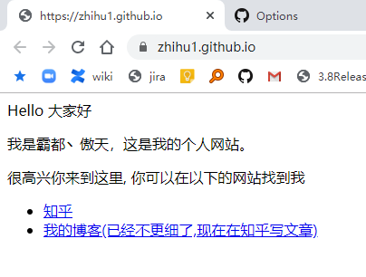
完成！
其实细心的同学会发现，其实我们的网站地址和我们写的仓库名称是一样的，是滴！而且非常有个性的是我们的名字还出现在网站地址中。
笔者的Github仓库&&网址：Git仓库地址 http://zhihu1.github.io/
本来到这里这个教程已经结束了，但是我想有的同学肯定是不满意的。首先你的这个网站做的太简陋了吧，不是我想要的那种!
那好，其实学会这个教程就可以做下面两个非常炫酷的小站点了，一个是生日祝福，一个是爱情纪念日。都是很有意义、很温馨的题材哦：）
霸都丶傲天： 改改数据,为心爱的人做一个超具创意的网页生日祝福吧~285 赞同 · 106 评论文章
霸都丶傲天：5分钟做一个免费的网页爱情树,快快学习发给自己的女朋友吧(微信QQ都可以查看哦)^_^63 赞同 · 50 评论文章
霸都丶傲天：告白气球？ 圣诞节的创意网页小礼物不了解一下么？15 赞同 · 8 评论文章
而且你也不是一定要做个人网站呀，也可以做个下面这样的网页小游戏咿呀：）
霸都丶傲天： 大家手指按到屏幕上随机挑选一个shy shy的Ta, 随机决定是谁喝酒、取外卖、洗碗等等10 赞同 · 1 评论文章
所以是这样子的，我没有演示复杂的网页是因为它需要写的代码太多了，许多第一次接触Github的老铁，或者以前从来没接触过HTML的人就会有点陌生。
是的，这里我们提到了HTML，它就是网页的描述语言，对HTML感兴趣我推荐这些最好的免费自学网站。
- 国内的w3school （国内的w3School这两年商业元素越来越浓厚了，不怎么推荐了）
- 国外的w3school 网络条件好，并且英语还不错的同学建议看国外的
- 但是业界最专业的的自学网站应该是这个 https://developer.mozilla.org/en-US/docs/Web/HTML （Mozilla基金会出的mdn文档，绝对的大牛出品，质量把控）

后面一段时间，我还会出一些更高级的个人网站教程。所谓更高级不是说写一大堆代码，而是如何使用业界非常流行的静态网站生成器来做个人网站。静态网站生成器的英文说法叫做“static-site-generator”。我们只需要关注创作内容即可，这些工具可以帮助我们把网页做的非常绚丽，非常的awesome！
Github上面有专门的相关主题，并且非常火，这里我给个截图
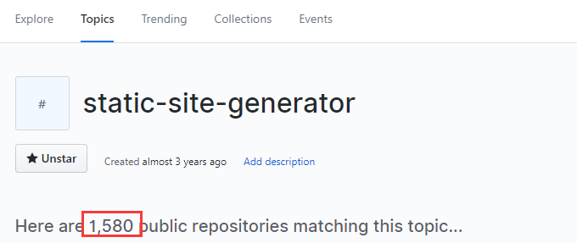
Github上面有超过1500个静态网站生成工具
最后，这篇文章的初衷还是写给对编程知识不懂但是又感兴趣的老铁，以及刚上大学计算机系的后起新秀，做一个个人网站可以很大程度提高自己学习编程的动力，所以我觉得这是很有意义的一件事情。
感谢评论里的老铁各位的建议，有些老铁看了可能会疑惑，我来解答吧：
- wordpress确实是业界做博客类网站，或者也叫内容型网站的首选。它适合不会编程但是又想做出很绚丽博客的人，它有很多模板可以选择，每一个模板就是一种风格样式。它不在本次文章的推荐中是因为，使用wordpress需要购买主机或者wordpress专用虚拟主机，是需要付费的。
- @joey大佬提到了“用七牛，阿里之类的对象存储服务做免费的cdn静态网站”。确实在目前来看它们是比Github Pages可能更优秀的选择。但是它们有推销的嫌疑，所以我没有推荐这些，类似还有腾讯的COS对象存储，它们都有免费的额度，大概是一个月免费15GB流量，最高免费10GB文件存储。对于大部分人来说这些是足够的了。但是它的缺点也很明显，未来可能需要付费以及需要自己购买域名（当然你也可以使用它免费提供的域名，很长很难记！因为它看起来像这样子 Ukdalkdkl-china-shanghai-1。xxx。com ）
当然如果对上面感兴趣的老铁也可以在评论里面说，我也可以出类似的文章说一下怎么做的，用起来都很方便。
最后的最后，有什么问题直接评论即可，拜拜┏(＾0＾)┛，楼主镇楼。

编辑于 2020-07-11 23:01

Vuepress + gitee五分钟免费搭建个人博客（保姆级教程） - 掘金 (juejin.cn)
https://juejin.cn/post/7077498041921437704

手把手教你使用 VuePress 搭建个人博客
手把手教你使用 VuePress 搭建个人博客 - 沧海一滴 - 博客园 (cnblogs.com)
